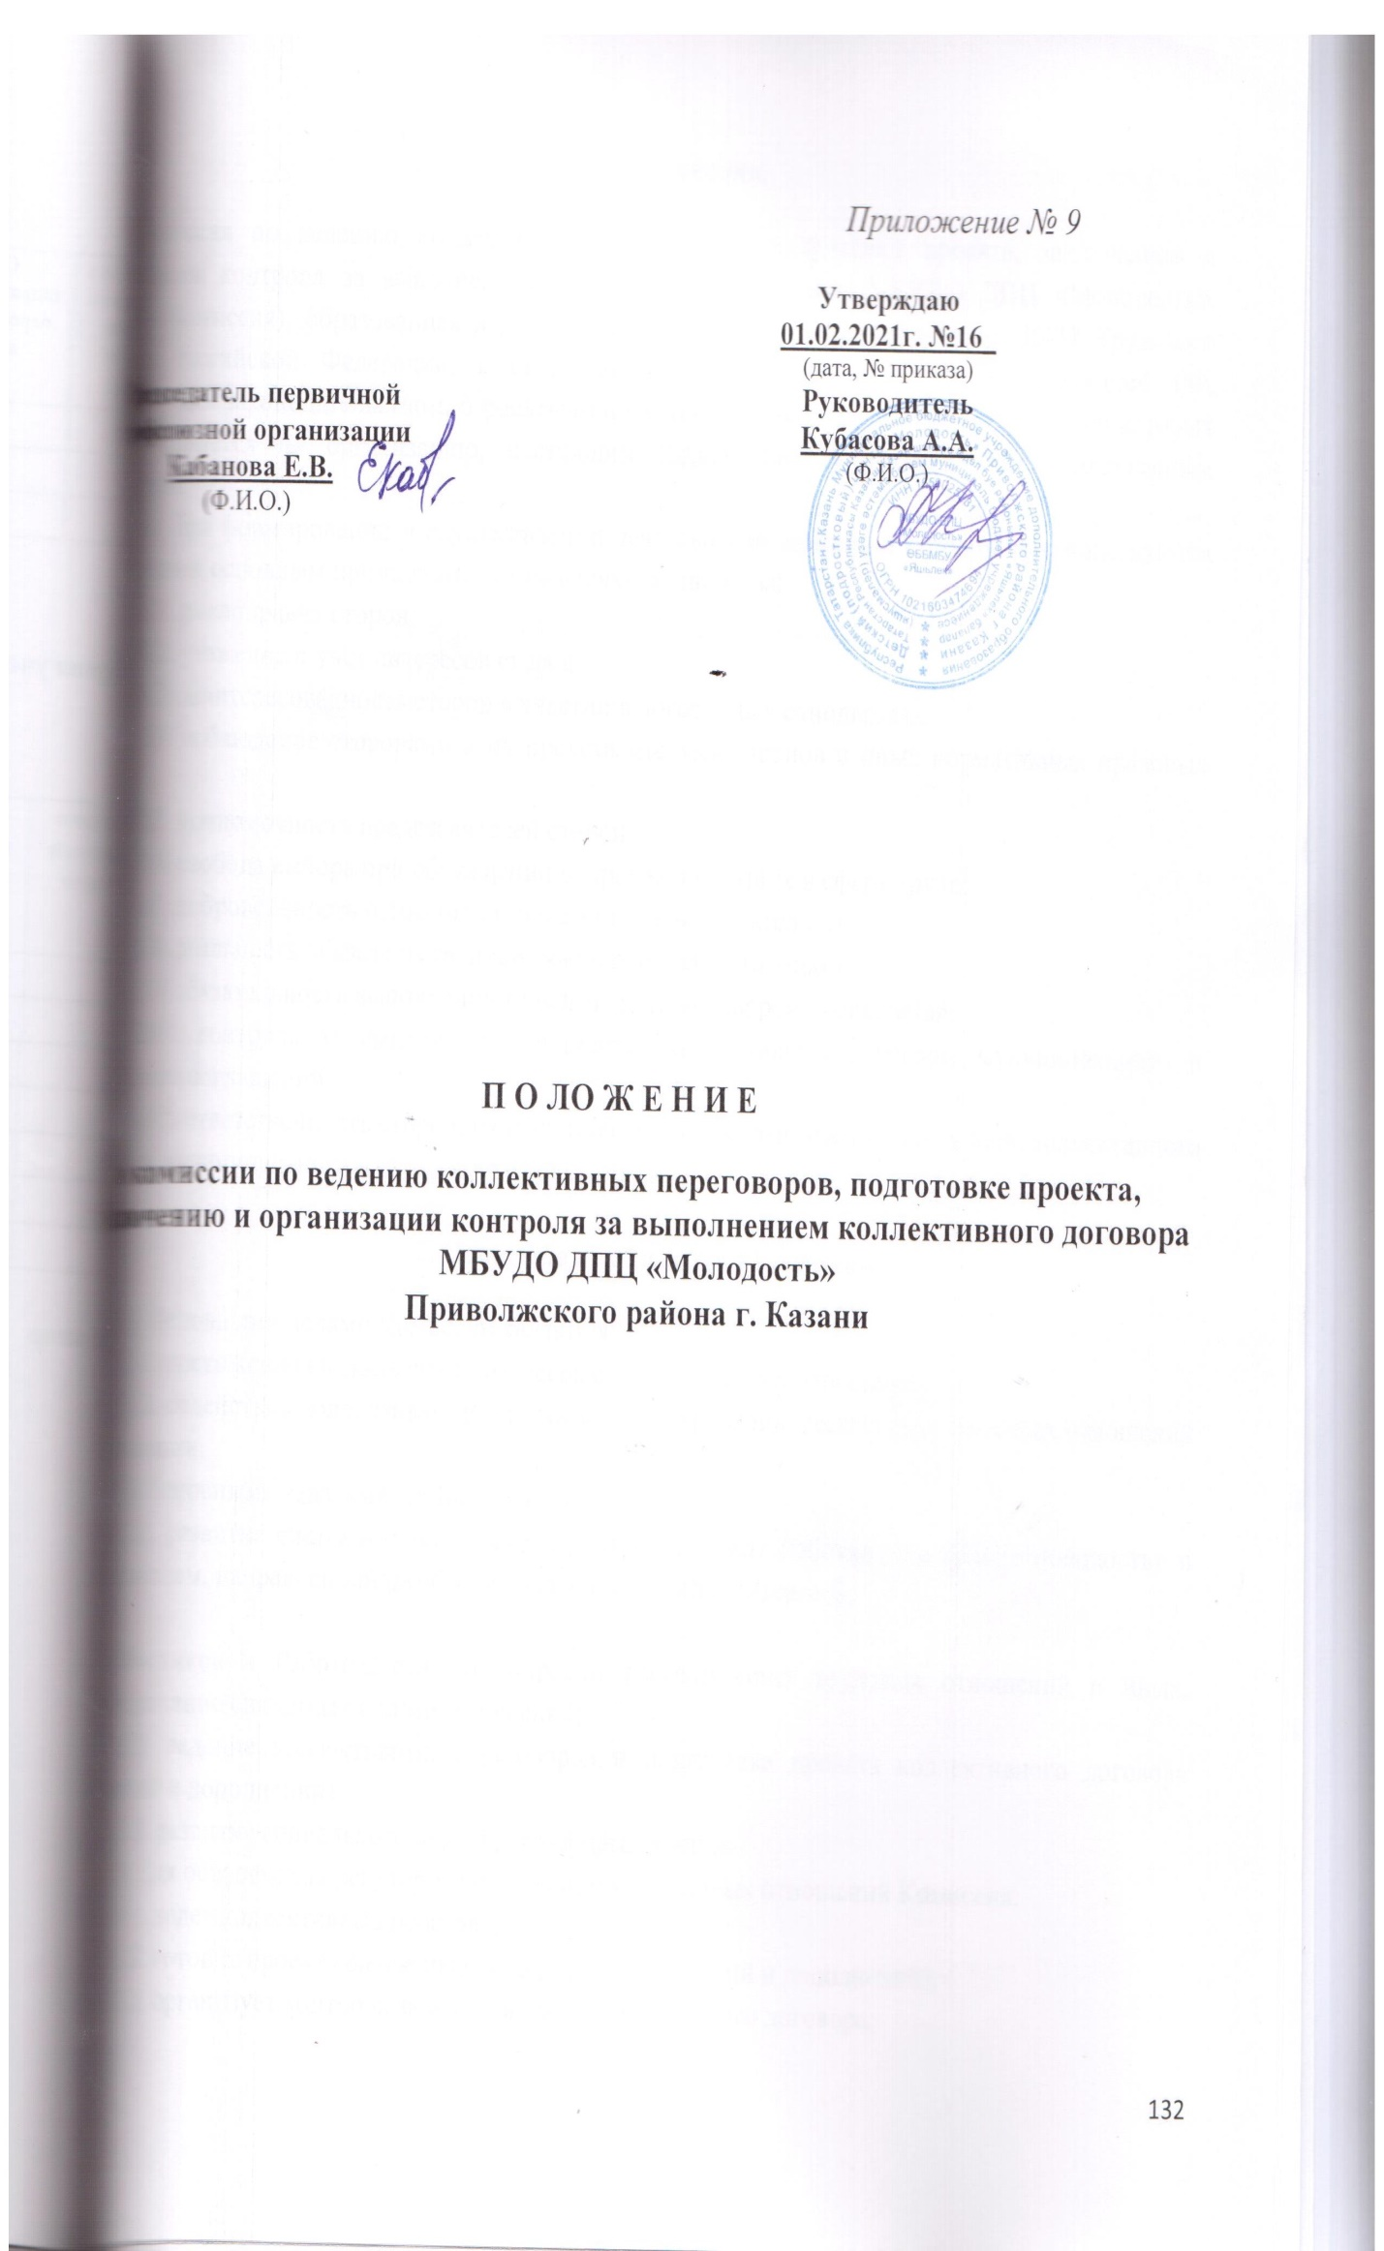

1. Общие положения.

Комиссия по ведению коллективных переговоров, подготовки проекта, заключению и организации контроля за выполнением коллективного договора МБУДО ДПЦ «Молодость», (далее - Комиссия), образованная в ДПЦ «Молодость», в соответствие со ст. 36-37 Трудового кодекса Российской Федерации, в своей деятельности руководствуется Конституцией РФ, действующим законодательством, отраслевым и муниципальным соглашениями, действие которых распространяется на организацию, настоящим Положением и заключенным коллективным договором.
1.2. При формировании и осуществлении деятельности Комиссии стороны руководствуются следующими основным принципами социального партнерства:
1.2.1. равноправие сторон;
1.2.2. уважение и учет интересов сторон;
1.2.3. заинтересованность сторон в участии в договорных отношениях;
1.2.4. соблюдение сторонами и их представителями законов и иных нормативных правовых актов;
1.2.5. полномочность представителей сторон;
1.2.6. свобода выбора при обсуждении вопросов, входящих в сферу труда;
1.2.7. добровольность принятия сторонами на себя обязательств;
1.2.8. реальность обязательств, принимаемых на себя сторонами;
1.2.9. обязательность выполнения коллективного договоров, соглашений;
1.2.10. контроль за выполнением принятых коллективных договора, муниципального и отраслевого соглашений;
1.2.11. ответственность сторон, их представителей за невыполнение по их вине коллективного договора, муниципального и отраслевого соглашений.

2. Основные цели и задачи Комиссии.

2.1. Основными целями Комиссии являются:
2.1.1. достижение согласования интересов сторон трудовых отношений.
2.1.2. содействие коллективно-договорному регулированию социально - трудовых отношений в организации.
2.2. Основными задачами Комиссии являются:
2.2.1. развитие системы социального партнерства между Работниками ДПЦ «Молодость» и Работодателем, направленной на обеспечение согласования интересов

Работников и Работодателя по вопросам регулирования трудовых отношений и иных, непосредственно связанных с ними отношений;
2.2.2. ведение коллективных переговоров и подготовка проекта коллективного договора (изменений и дополнений);
2.2.3. развитие социального партнерства в организации;
2.3. Для обеспечения регулирования социально-трудовых отношений Комиссия:
2.3.1. ведет коллективные переговоры;
2.3.2. готовит проект коллективного договора (изменений и дополнений);
2.3.3. организует контроль за исполнением коллективного договора;
2.3.4. рассматривает коллективные трудовые споры по поводу заключения или изменения коллективного договора, осуществления контроля за его выполнением;

2.3.5. создает рабочие группы с привлечением специалистов;
2.3.6. приглашает для участия в своей работе представителей вышестоящей профсоюзной организации, органов государственной власти и местного самоуправления, специалистов, представителей других организаций;
2.3.7. в случае необходимости получает по договоренности с представительными и исполнительными органами государственной власти и местного самоуправления информацию, необходимую для ведения коллективных переговоров и заключения коллективного договора (изменений и дополнений).

3. Состав и формирование Комиссии.

3.1. При проведении коллективных переговоров о заключении и об изменении коллективного договора, разрешении коллективных трудовых споров по поводу заключения или изменения коллективного договора, осуществлении контроля за его выполнением, а также при формировании и осуществлении деятельности Комиссии интересы Работников представляет Первичная профсоюзная организация ДПЦ «Молодость», интересы Работодателя – руководитель ДПЦ «Молодость» или уполномоченные им лица.
3.2. Количество членов Комиссии от каждой стороны - не более 4 человек.
3.3. Первичная профсоюзная организация и Работодатель самостоятельно определяют персональный состав своих представителей в Комиссии и порядок их ротации.
3.4. Образуя комиссию, стороны наделяют своих представителей полномочиями на:
3.4.1. ведение коллективных переговоров;
3.4.2. подготовку проекта коллективного договора (изменений и дополнений);
3.4.3. организацию контроля за выполнением коллективного договора;
3.4.4. разрешение коллективных трудовых споров.
3.5. Стороны, образовавшие Комиссию, назначают из числа своих представителей в Комиссии - координатора стороны.

4. Члены Комиссии.

4.1. Члены Комиссии: Председатель – Кубасова А.А.
Член комиссии – Гайнутдинова С.М.
Член комиссии – Васильева Э.И.
4.1.1. участвуют в заседаниях Комиссии и рабочих групп, в подготовке проектов решений Комиссии;
4.1.2. вносят предложения по вопросам, относящимся к компетенции Комиссии, для рассмотрения на заседаниях Комиссии и ее рабочих групп.
4.2. Полномочия членов, координаторов Комиссии удостоверяется соответствующими решениями сторон социального партнерства, образовавшими Комиссию.

5. Порядок работы Комиссии.

5.1. Заседание комиссии правомочны, если на нем присутствуют координаторы от каждой из сторон, образовавших Комиссию.
5.2. Первое заседание комиссии, образованной на равноправной основе по решению сторон из наделенных необходимыми полномочиями представителей, проводится не позже истечения семи календарных дней с момента получения представителями одной из сторон социального партнерства уведомления от другой стороны в письменной форме с предложением начать коллективные переговоры или в иной срок, предложенный в

уведомлении представителями стороны, инициирующей переговоры. Дата первого заседания Комиссии является датой начала переговоров.
5.3. На первом заседании комиссии председательствует координатор стороны, инициировавшей переговоры.
5.4. Заседания комиссии оформляются протоколом, который ведет один из членов комиссии по поручению председателя. Протокол не позже начала следующего заседании комиссии подписывается координаторами сторон, размножается в двух экземплярах и передается координаторам сторон.
5.5. Решение комиссии считается принятым, если за его принятие высказались координаторы каждой стороны социального партнерства, образовавших Комиссию.
5.6. Ведут подготовку очередных заседаний Комиссии и председательствуют на них координаторы сторон социального партнерства, образовавших Комиссию, по очереди.
5.7. Решение о назначении председательствующего на следующее заседание Комиссии принимается Комиссией каждый раз перед окончанием очередного заседания.
5.8. Координатор стороны, назначенный председательствующим на следующее заседание Комиссии:
5.8.1. обеспечивает взаимодействие сторон с целью достижения согласия между ними при выработке проектов решений Комиссии, выносимых на рассмотрение следующего заседания Комиссии;
5.8.2. утверждает по предложениям сторон перечень и состав рабочих групп (и их руководителей), создаваемых для подготовки мероприятий и проектов решений Комиссии;
5.8.3. председательствует на заседании Комиссии и организует ее работу;
5.8.4. проводит в период между заседаниями Комиссии консультации по вопросам, требующим принятия оперативного решения.
5.9. Представители сторон, подписавших коллективный договор, в период его действия имеют право проявить инициативу по проведению переговоров по его изменению и дополнению к нему или заключению нового коллективного договора.
5.10. Изменения и дополнения в коллективный договор вносятся в порядке, установленном для его заключения (инициатива одной из сторон, переговоры, выработка согласованного проекта изменений и дополнений, обсуждение в подразделениях и экспертиза в территориальном комитете профсоюза, доработка проекта, утверждение на собрании /конференции/, регистрация). Решение по представленному одной из сторон проекту изменений условий коллективного договора Комиссия принимает в течение месяца со дня его подачи. Редакционные изменения по отдельным позициям коллективного договора согласовываются Комиссией в течение двух недель со дня их представления в комиссию.

6. Обеспечение деятельности Комиссии

6.1. Организационное и материально - техническое обеспечение деятельности Комиссии осуществляется Работодателем.

